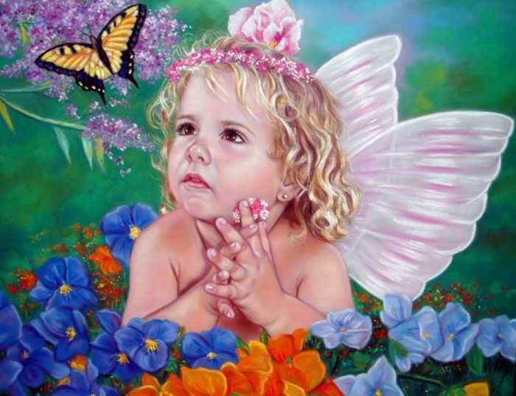  Я у желтой бабочки | 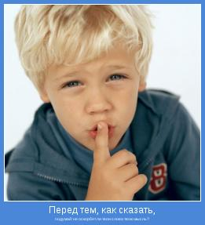  Тихо тихо спрашивал. | Бабочка скажи мне. Кто тебя раскрашивал?
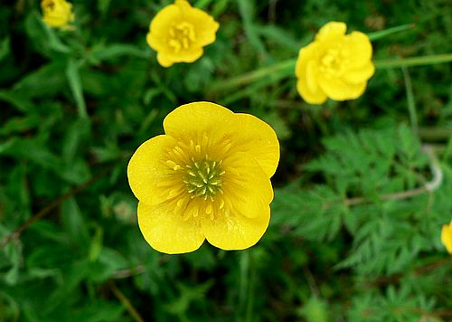  Может, это лютик? | 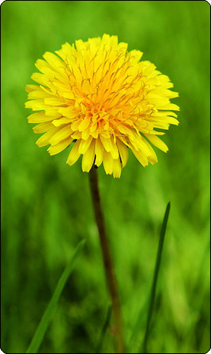  Может одуванчик? | 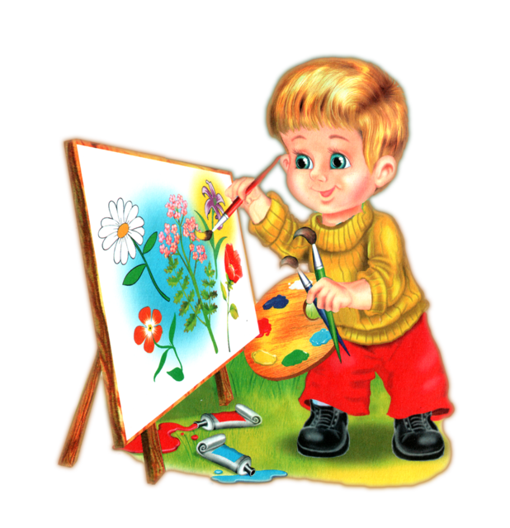  Может желтой краской. Тот соседский мальчик?

Или это солнышко. После скуки зимней. | ?  Кто тебя раскрашивал? | Бабочка скажи мне.
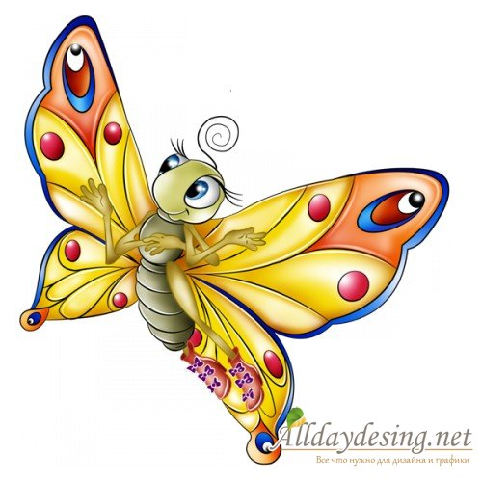  Прошептала бабочка, В золото одета: | 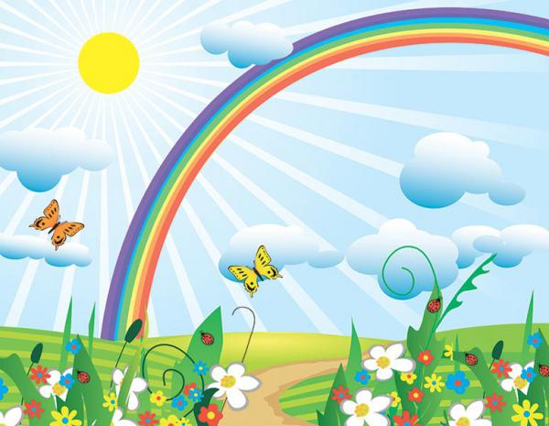  Всю меня раскрасило: Лето, лето, | ЛЕТО!

